Министерство образования Республики Беларусь

Учреждение образования

БЕЛОРУССКИЙ ГОСУДАРСТВЕННЫЙ УНИВЕРСИТЕТ

ИНФОРМАТИКИ И РАДИОЭЛЕКТРОНИКИ

Факультет компьютерных систем и сетей

Кафедра защиты информации

Дисциплина: Основы информационной безопасности (ОИнфБ)

ОТЧЕТ

По практической работе №3

Тема: «Анализ демаскирующих признаков объектов»

Выполнили

студенты: гр. 151003 Барановский Р.А.,

Матошко И.В.,

Денисенко Р.С.,

Райман Д.А.

Проверил: Столер Д.В.

Минск 2023

**Цель занятия**: изучить классификацию демаскирующих признаков объектов и получить практические навыки по составлению уникальной совокупности признаков, которые позволяют идентифицировать заданный объект, используя эту классификацию. Совершенствовать навыки проведения анализа сложных объектов.

**Изображение объекта:**

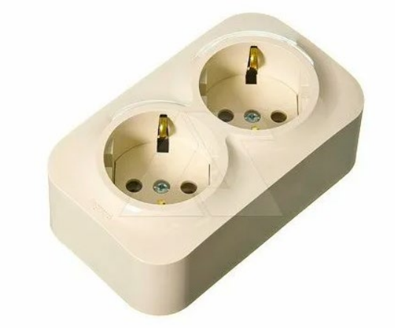

**Результаты выполнения задания:**

На основании анализа объекта были выявлены следующие демаскирующие признаки:

Деятельности:

1) По характеристике объекта:

- Видовые: параллелепипед, размер приблизительно 20x7x4см, пластиковый корпус с разъемами, матовый тон, белый цвет, однородная поверхность;

- Сигнальные: переменный ток, передающийся от источника питания, амплитудное значение напряжения - 310В;

- Вещественные: масса приблизительно 200 гр, плотность 1300 кг/м3, корпус является диэлектриком, однако содержит проводящие компоненты: медные провода и контакты в месте подключения, корпус состоит из пластика и содержит медные компоненты;

2) По информативности объекта:

- Именные: инвентарный номер, производитель и модель неизвестны;

- Прямые: имеется пластиковый корпус с разъемами для подключения;

- Косвенные: при подключении к источнику тока образуется электрическое поле;

3) По времени проявления:

- Постоянные: форма, цвет, масса, плотность, проводимость;

- Периодические: отсутствуют;

- Эпизодические: электрическое поле, появление повреждений/неисправностей.